Техническое задание на изготовление углового бланка организации с нумерацией.

Изготовление углового бланка письма Федеральной антимонопольной службы с воспроизведением Государственного герба Российской Федерации производится на бумаге:
Формат бланка - А 4 (книжная ориентация);
Бумага – не менее 80 г/м²;
Объем – односторонняя печать цифровым способом 4+0 с нумерацией в правом нижнем углу бланка;
Требуемое количество:
- Бланк «Заместитель руководителя» - 5 000 шт. (Приложение 1)
- Бланк «ФАС России» - 15 000 шт. (Приложение 2)

Требования к оформлению гербовых бланков «Письмо»:
- качество печати не ниже 1200 dpi и 100 lpi; грязная, слабая, небрежная, смещенная печать не допускается. Изображение должно быть четким, не смазанным.
- герб Российской Федерации должен располагаться в верхнем левом углу, по размерам и расположению должен соответствовать ГОСТу Р 7.0.97-2016 «Система стандартов по информации, библиотечному и издательскому делу» (утв. Приказом Росстандарта от 08.12.2016 N 2004-ст) (ред. от 14.05.2018), высота герба – 17 мм, расстояние от верхнего края листа до герба – 3 мм;
- текст – ФЕДЕРАЛЬНАЯ АНТИМОНОПОЛЬНАЯ СЛУЖБА - шрифт «Times New Roman», размер шрифта «10», начертание обычное, заглавные буквы; расстояние от верхнего края листа до текста – 20 мм;
- текст – ФАС России – в скобках, текст – ФАС - шрифт «Times New Roman», размер шрифта «10», начертание обычное, заглавные буквы, текст – России - шрифт «Times New Roman», размер шрифта «10», начертание обычное, строчные буквы (в соответствии с представленными образцами бланков к техническому заданию);
- текст – РУКОВОДИТЕЛЬ/ЗАМЕСТИТЕЛЬ РУКОВОДИТЕЛЯ - СТАТС-СЕРТЕТАРЬ/ЗАМЕСТИТЕЛЬ РУКОВОДИТЕЛЯ - шрифт «Times New Roman», размер шрифта «10», начертание обычное, заглавные буквы;
- реквизиты Федеральной антимонопольной службы - шрифт «Times New Roman», размер шрифта «10», начертание обычное, строчные буквы (в соответствии с представленными образцами бланков к техническому заданию);
- обозначить место для написания исходящей даты и номера регистрации письма, шрифт «Times New Roman», размер шрифта «10», начертание обычное;
- обозначить место для написания даты и номера письма, на которое подготовлен ответ, шрифт «Times New Roman», размер шрифта «10», начертание обычное;
- Обозначить место для написания темы письма двумя угловыми элементами (в соответствии с представленными образцами бланков к техническому заданию);
- Обозначить место для написания адреса получателя в правом углу бланка двумя угловыми элементами (в соответствии с представленными образцами бланков к техническому заданию);
- Текст документа выравнивается по ширине листа (по границам левого и правого полей документа).
- Цвет текста – PANTON №.286U
- порядковый номер в нижней правой стороне бланка, начинается с номера (будет указано при заключении договора) выполняется черным цветом, начертание жирное, шрифт согласовывается с Заказчиком, от края снизу и сбоку 10 мм, просвет номера с обратной стороны бланка не допускается. А также грязная, слабая, небрежная, смещенная и т.д. нумерация бланков не допускается;
- готовые гербовые бланки упаковать по 1 000 шт., каждую партию промаркировать (указать наименование бланка, диапазон, с какого по какой номер).

Цена Договора включает в себя расходы, связанные с выполнением Работ, в полном объеме, страхование, уплату таможенных пошлин, налогов, сборов и других обязательных платежей, а также расходы на доставку изготовленных гербовых бланков в адрес Заказчика.
Выполнение работ по изготовлению гербовых бланков оканчивается доставкой изготовленной продукции в адрес Заказчика.
Место поставки: г. Москва, ул. Садовая-Кудринская, д.11, стр.1
Изготовление гербовых бланков и доставка в адрес Заказчика осуществляется в течение 3 (трех) рабочих дней со дня, следующего за днем заключения Договора.
Перед изготовлением гербовых бланков Исполнитель согласовывает образец печатной продукции с Заказчиком в течение 1 (одного) рабочего дня.

Приложение №1
к техническому заданию

Бланк «Заместитель руководителя»

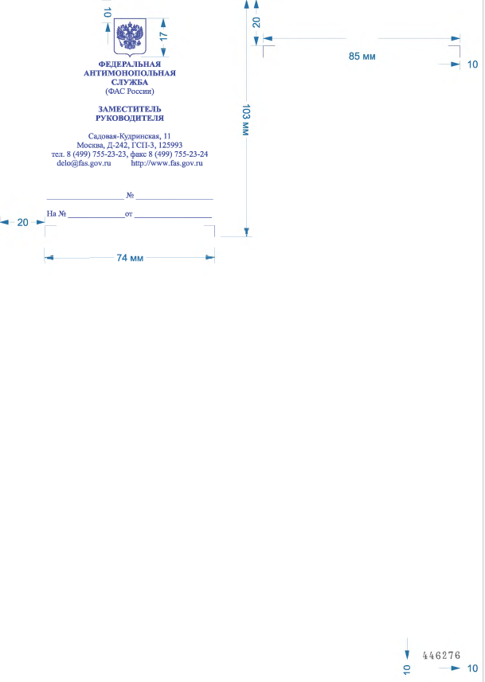

Приложение №2
к техническому заданию

Бланк «ФАС России»

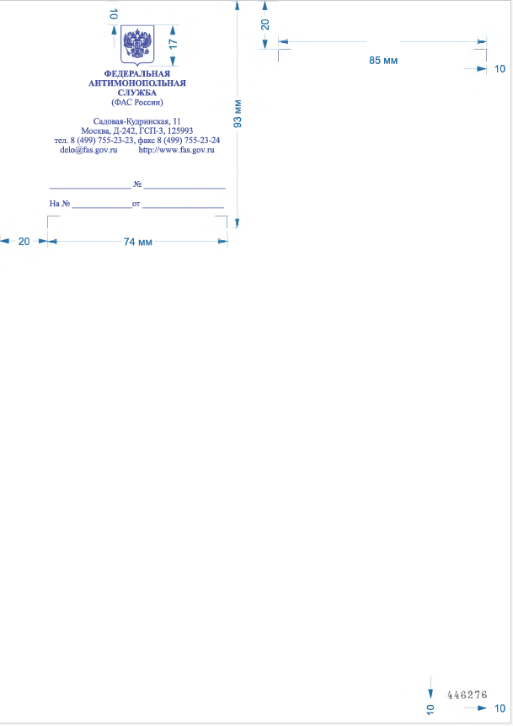

В зависимости от вида бланка

